Sajtótájékoztató

Idősek határon átnyúló kulturális és művészeti vetélkedője, KiMitTud-ja

Időpont: 2013. augusztus …

Helyszín: Zalaegerszeg Kosztolányi u. 10. Megyeháza Zrínyi terem

A Szociális Igazgatók és Szakemberek Magyarországi Egyesülete (SZIME) az Emberi Erőforrások Minisztériuma (EMMI) támogatásával az Idősek határokon átívelő kulturális és művészeti vetélkedőjét indítja el 2013. júliusától 2013. november végéig.
A KiMitTud? Zala Megyei fordulójának helyszínéről a SZIME Zala Megyei Tagozat ad tájékoztatást. Az országos elődöntőnek Pécs, az országos döntőnek Budapest ad otthont.

Legalább 60 éves pároknál-csoportoknál legalább 60 éves átlagéletkort elérő, magánszemélyek, egyesületek, klubok, időskorúak otthonainak lakónak jelentkezését várják.

A következő versenykategóriákban lehet jelentkezni:
- Előadóművészet
  - Ének
  - Hangszeres zene
  - Vers és próza
  - Színpadi jelenet (maximum 8 perc)
  - Tánc
  - Egyéb.
- Képző- és iparművészet (nincsenek alkategóriák; bármilyen kézműves alkotással lehet nevezni).

A jelentkezéshez szükséges a hiánytalanul kitöltött Jelentkezési lap határidőre érkeztetése:
e-mailen a kimittud@szime.hu koller.jutka@nagykanizsa.hu címre
vagy postán a SZIME Zala Megyei Tagozat 8800 Nagykanizsa, Teleki út 19/B címére.
Illetve a nevezési díj befizetése.

Egyéb információk
  - Jelentkezési határidő: 2013. augusztus 22., 18 óra
  - A produkciónkénti nevezési díj: egyéni versenyzők számára 1000 Ft, párban-csoportban indulók számára összesen 2000 Ft.
  - Egy-egy induló (magánszemély, illetve csoport) több kategóriában is nevezhet, de kategóriánként csak egyetlen produkcióval.
  - Az országos elődöntőn és döntőn nagynevű zsűri értékeli a produkciókat, és a legjobbakra értékes nyeremények várnak.

A Felhívás és a Jelentkezési lap a www.szime.hu honlapról letölthető, a további részletekről szintén a www.szime.hu honlapról szerezhető, valamint a +36 20 443 8209-es, illetve a +36 30 217-03-18 telefonszámon kérhető.

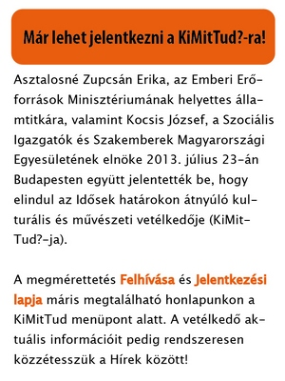 SZIME Zala Megyei Tagozat

